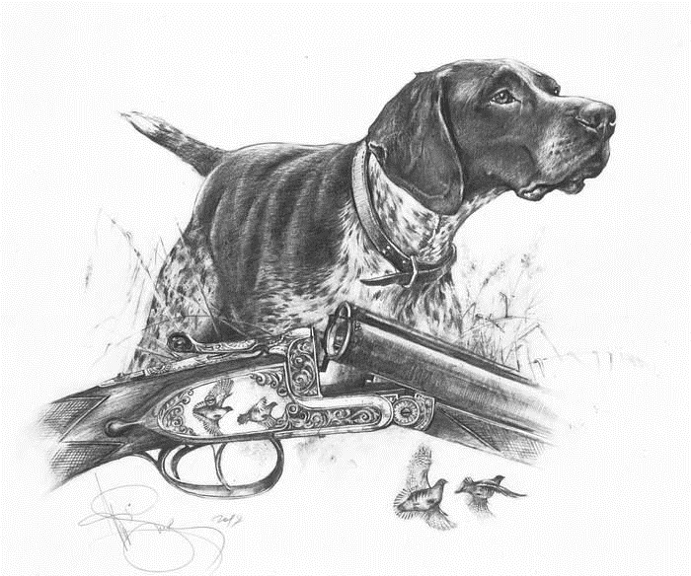

**ČMMJ z.s.- okresní myslivecký spolek Pardubice ve spolupráci s MS Chvojenec**

pořádá **dne 13. - 14. září 2025**

**Všestranné zkoušky ohařů**

**Program:**

**SOBOTA 13. 9. 2025**

Sraz všech účastníků, stejně jako ukončení, bude **na hájovně v Žernově** (50.0949669N, 15.9501475E)

**7:30 – 8:00 hod** - prezentace účastníků, porada rozhodčích

**8:00 hod** - vet. prohlídka, zahájení, losování, posuzování jednotlivých disciplín

**Program:**

**NEDĚLE 14. 9. 2025**  
**7:30 – 8:00 hod** - zahájení druhého dne

**8:00 hod** - posuzování jednotlivých disciplín

**Pořadatelský sbor:**

Ředitel zkoušek: Ing. Tomáš Nechvíle

Správce zkoušek: Miroslav Polák, DiS.

Pověřená osoba: Petra Zmarzláková Kaplanová

Tech. zajištění: členové MS Chvojenec

Sbor rozhodčích: z pověření ČMMJ z.s. deleguje OMS Pardubice

**Všeobecná ustanovení:**

Pořadatel odpovídá při přípravě a průběhu zkoušek z výkonu loveckých psů za dodržování a kontrolu řádu a zabezpečení ochrany a péče o zvířata, které zajišťuje na základě vyhlášky 244/2002 Sb., kterou provádí některá ustanovení zákona č. 449/2001 Sb. o myslivosti a pověření č. 1/2022 k organizování zkoušek z výkonu MZe ČR s účinností od 1. 7. 2002, schváleno pod č. j. 6725/2002-5050.

Zkouší se podle zkušebního řádu vydaného ČMMJ pro zkoušky loveckých psů, platného od 1. 1. 2020.

**Vyplněnou přihlášku** s **oboustrannou fotokopií průkazu původu psa** zasílejte na email:

[**oms-pce@volny.cz**](mailto:oms-pce@volny.cz)**,** nebo adresu OMSu: **střelnice Hůrka 1789, 530 21 Pardubice.**  
Účastnický poplatek je 4 000,- Kč, **pro člena ČMMJ je sleva 50%** a bude uhrazen nejpozději

**5. 9. 2025** na účet číslo: **16602524/0600**, variabilní symbol **13092025** (prosím o uvedení Vašeho příjmení), nebo v hotovosti na sekretariátu OMS. V případě nezaplacení v termínu, automaticky nastupuje náhradník. Účastnický poplatek je nevratný.

Vedoucí psa musí mít u sebe členský průkaz ČMMJ (pokud je členem), zbraň, lovecký lístek, zbrojní průkaz, průkaz původu psa, očkovací průkaz psa (dle § 6 veterinárního zákona) a vodítko.   
Přeprava zvířat musí být prováděna v souladu se zákonem č. 246/2002 Sb. na ochranu zvířat proti týrání ve znění pozdějších předpisů a vyhláškou 193/2004 Sb. o ochraně zvířat při přepravě.

**Veterinární pokyny:**

Majitel psa je povinen při příchodu předložit průkaz veterinárnímu lékaři, provádějícímu přejímku psů a na vyžádání zástupci Krajské veterinární správy pro Pardubický kraj, inspektorát Chrudim, který bude provádět kontrolu níže uvedených zdravotně veterinárních požadavků a v průběhu zkoušek kontrolovat dodržování zákona č. 246/1992 Sb. Na ochranu zvířat proti týrání ve znění zákona č.77/2004 Sb.

Zúčastnění psi budou bez klinických příznaků onemocnění. Budou vybaveni řádně vyplněným očkovacím průkazem včetně popisu psa, uvedeným číslem tetování. Psi budou **v imunitě proti vzteklině** (dle §4, odst. 1, písm. f, Zák.166/1999 Sb.), **psince, infekční hepatitidě a parvoviróze**. Základní vakcinace musí být nejpozději 3 týdny před konáním zkoušek. Očkování nesmí překročit délku trvání imunity deklarované výrobcem vakcíny. Uvedené vakcinace budou zapsány v očkovacím průkazu.   
  
Dále dle řádu na ochranu zvířat, schváleném ÚKOZ dne 23. 2. 2006 pod č. j. 37243/2005-11020, je vůdce povinen po celou dobu konání akce mít psa pod svým dohledem, zabezpečit pro svého psa napájení, případně krmení, podílet se odpovídajícím způsobem na ochraně svého psa proti utrpení.

Veterinární prohlídku provede privátní veterinární lékař.

Lukáš Hýsek v. r. Ing. František Dittrich, CSc. v. r.

předseda KK ČMMJ z.s. OMS Pardubice předseda OMS ČMMJ z.s. OMS Pardubice